Диаграммы для бланков:



Путевые листы, наследуют 2 FK ключа от 2-х других сущностей, представляют собой информацию о путевых листах:

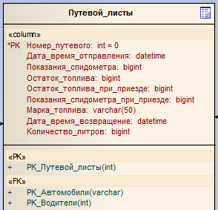

Сущность автомобили, содержащая информацию об авто:

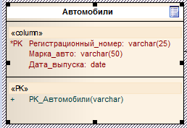

Сущность водители, содержащая информацию о водителях:

